Esim: Nash-tasapainon hakeminen numeerisesti (graafisesti)

Schäfer-Gordon –malli kahdelle kalastusvaltiolle/kalastajalle.

pelit.m

%staattinen pelitasapaino
clear all
p=1; K=100; q=1; c=7;
R=0.8;

EMAX=74;

for e1=1:EMAX
for e2=1:EMAX
E1=e1/100;
E2=e2/100;

x=(K/R)*(R-q*(E1+E2)); %Tasapainokalakanta

Prof1(e1,e2)=p*q*E1*x-c*E1;
Prof2(e2,e1)=p*q*E2*x-c*E2;
%Kalastajien voitot riippuvat molempien %kalastuspanoksesta

[Y1 I1]=max(Prof1);
[Y2 I2]=max(Prof2);

%Etsii parhaan %vastineen (reaktion), I1 antaa %kalastuspanoksen, %Y1 voiton

end
end

figure(1)
hold on
plot(.01:.01:EMAX/100,I2/100) %Piirtää %numeerisesti etsityt reaktiofunktiot
plot(I1/100,.01:.01:EMAX/100)
xlabel('E_1')
ylabel('E_2')

Esim: Monte Carlo –simulointi

random

for p=1:10 %simuloidaan 10 satunnaislukua

A(p)=randn; %normaalijakautunut %satunnaismuuttuja N(0,1),
%keskiarvo 0, varianssi 1

end

Ka=mean(A)
Keskihajonta=std(A)
Varianssi=var(A)

bar(A)

Hotellingin malli numeerisesti

Esim 1. Kirjoitetaan ensin hotelling –niminen m-tiedosto. Kommentit, eli %:lla alkavat rivit kannattaa ensin jättää kirjoittamatta, koska ne eivät vaikuta varsinaisiin laskuihin.

hotelling.m

clear all
%x0 = 7600, alkuarvo uusiutumattomalle %luonnonvaralle jonka avulla laskettu %ehtymishetket
%monopolille ja täydelliselle kilpailulle
pb=118; %backstop-hinta
r=0.05; %diskonttokorko
beta=0.5E-9; %kysyntäfunktion parametri

for x=1:90

t=x-1;
y(x)=pb*exp(r*(t-50)); %kilpailullisten %markkinoiden hinta, ehtymishetki 50

ym(x)=pb*exp(r*(t-83))/2+pb/2; %monopolin hinta, %ehtymishetki 83

end

clf reset
hold on %tämän komennon jälkeen kaikki seuraavat käyrät %tulevat samaan kuvaan
plot(0:50,y(1:51))
plot(0:83,ym(1:84))
xlabel('t')
ylabel('p')

Esim. 2 – öljyn hinta ja ehtyminen:
a) Oletetaan, että aurinkoenergialla pystytään tuottamaan sama energiamäärä kuin yhdellä barrelilla öljyä hintaan 130 dollaria, ja että se on ainoa tulevaisuuden vaihtoehto öljyllä tuotettavalle energialle. Oletetaan edelleen, että öljyvaranto on 4000 miljardia barrelia. Edelleen diskonttokorko on 2% ja kysyntäfunktiossa β=0.4 * 10⁻⁹.

Laske kuinka pitkään öljyä riittää Hotellingin mallin perusteella kilpailullisilla markkinoilla.

b) Havainnollista öljybarrelin hinnan kehittymistä ajassa.

oljy.m
clear
x0=4000E9;
pb=130;
r=0.02;
beta=0.4E-9;

for T=1:90

C(T)=pb*T-pb/r+(pb*exp(-r*T))/r-beta*x0; %Kun %C=0,
%T antaa ehtymishetken

[Y I1]=min(abs(C)); %Etsitään itseisarvon %minimi C:lle

end

Tc=I1

t=0:Tc; %Aika 0:sta ehtymishetkeen
p=pb*exp(r*(t-Tc)); %Optimaalinen hintaura

plot(0:Tc,p)

Ehtymishetki voitaisiin myös ratkaista tarkemmin kirjoittamalla 2 erillistä m-tiedostoa:

Funktio, josta 0-kohtaa etsitään:
ehtymisfkt.m
function C=ehtymisfkt(T)
pb=130;r=.02;beta=.4E-9;x0=4000E9;
C=pb*T-pb/r+(pb*exp(-r*T))/r-beta*x0;

Matlabin algoritmi, joka etsii 0-kohdan
ehthetki.m
Tc=fzero('ehtymisfkt',[8]) %algoritmi lähtee etsimään 0-kohtaa arvosta 8
Tämä rivi voitaisiin myös kirjoittaa command windowiin, ja tällä rivillä voitaisiin korvata ehtymishetkeä laskeva for-looppi (5 riviä oljy-tiedostoista).

Esim. 4 – komparatiivinen dynamiikka:

a) Oletetaan että aurinkoenergian hinta laskee 100:aan. Kuinka pitkään öljyä nyt riittää?

b) Laske ja havainnollista aurinkoenergian hinnan laskun jälkeiset uudet optimaaliset hintaurat ja vertaa hinnanlaskua edetäneeseen tilanteeseen. Piirrä hintaurat samaan kuvaajaan.

Kirjoita muuttunut tilanne jatkamalla oljy.m tiedostoa ja tallenna se uudella nimella oljy2.m

oljy2.m
clear
x0=4000E9;
pb=130;
r=0.02;
beta=4E-9;

for T=1:90

C(T)=pb*T-pb/r+(pb*exp(-r*T))/r-beta*x0; %Kun %C=0,
%T antaa ehtymishetken

[Y I1]=min(abs(C)); %Etsitään itseisarvon %minimi C:lle

end

Tc=I1

t=0:Tc; %Aika 0:sta ehtymishetkeen
p=pb*exp(r*(t-Tc)); %Optimaalinen hintaura

%--------------------tästä lähtien uutta
pb=100;
for T2=1:90

C2(T2)=pb*T2-pb/r+(pb*exp(-r*T2))/r-beta*x0; %Kun %C=0,
%T2 antaa ehtymishetken

[Y2 I2]=min(abs(C2)); %Etsitään itseisarvon %minimi C:lle

end

Tc2=I2

t=0:Tc2; %Aika 0:sta ehtymishetkeen
p2=pb*exp(r*(t-Tc2)); %Optimaalinen hintaura

hold on
plot(0:Tc,p,'linewidth',3)
plot(0:Tc2,p2,'r','linewidth',3)

c) Vertaa vastaavasti myös uutta optimaalista louhintauraa lineaarisen kysynnän perusteella.

Seuraavassa tummennetulla on kirjoitettu muutokset edelliseen m-tiedostoon.

oljy3.m (boldilla muutokset oljy2:een)
clear
x0=4000E9;
pb=130;
r=0.02;
beta=0.4E-9;

for T=1:90

C(T)=pb*T-pb/r+(pb*exp(-r*T))/r-beta*x0; %Kun %C=0,
%T antaa ehtymishetken

[Y I1]=min(abs(C)); %Etsitään itseisarvon %minimi C:lle

end

Tc=I1

t=0:Tc; %Aika 0:sta ehtymishetkeen
q=(pb/beta)*(1-exp(r*(t-Tc))); %Optimaalinen louhintaura. Tämä kohta on %uutta edelliseen m-tiedostoon

%--------------------
pb=100;
for T2=1:90

C2(T2)=pb*T2-pb/r+(pb*exp(-r*T2))/r-beta*x0; %Kun %C=0,
%T2 antaa ehtymishetken

[Y2 I2]=min(abs(C2)); %Etsitään itseisarvon %minimi C:lle

end

Tc2=I2

t=0:Tc2; %Aika 0:sta ehtymishetkeen
q2=(pb/beta)*(1-exp(r*(t-Tc2))); %Optimaalinen louhintaura

hold on
plot(0:Tc,q,'linewidth',3)
plot(0:Tc2,q2,'r','linewidth',3)

6. (5 p.) Tarkastele kahden valintamuuttujan tuotanto-puhdistus –mallissa (puhdistustekonologia käytössä) komparatiivista statiikkaa siten että kaksi parametria muuttuu samanaikaisesti.

Tarkastele valitsemasi kahden tekijän yhteisvaikutuksia kolmeulotteisessa koordinaatistossa.

- tuotantoon
- optimivoittoon
- luontoon meneviin päästöihin

Vaihtele tarkastelemiasi pareja siten että esim. a-kohdassa tarkastelet hinnan ja veron yhteisvaikutusta, b-kohdassa hinnan ja tuotannon likaisuuden yhteisvaikutusta ja c-kohdassa veron ja tuotannon likaisuuden yhteisvaikutusta.

Vastaus:

Käytetään edellisen tehtävän voittoa3.m tiedostoa siten että mesh ja tarkasteltavat parametrit on kommentoitu.

esimratk26a.m

for p=1:10 % kokonaislukuina
for EPS=1:8
eps=EPS/10

voittoa % muista kommentoida voittoa-tiedostosta eps ja p

Optimituotanto(p,EPS)=ystar;
Optimipuhdistus(p,EPS)=astar;
Optimivoitto(p,EPS)=Pstar;
Optimipaastot(p,EPS)=estar;

end
end

clf reset
mesh(1:8,1:10,Optimituotanto)
xlabel('\epsilon')
ylabel('hinta')
zlabel('voitto')
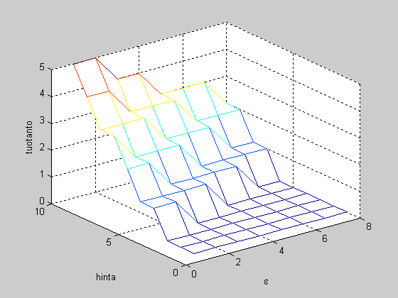

Tulos: Hinnan nousu ja tuotannon puhdistuminen nostavat tuotantoa annetulla ympäristöverotasolla.

b)
esimratk26b.m

for p=1:10
for t=1:8

voittoa % muista kommentoida voittoa-tiedostosta p ja t

Optimituotanto(p,t)=ystar;
Optimipuhdistus(p,t)=astar;
Optimivoitto(p,t)=Pstar;
Optimipaastot(p,t)=estar;

end
end
clf reset

mesh(1:8,1:10,Optimivoitto)
xlabel('vero')
ylabel('hinta')
zlabel('voitto')

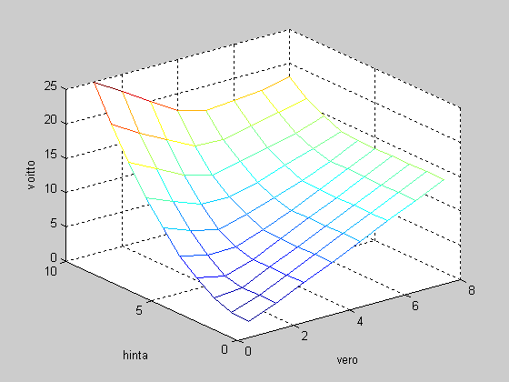

Hinnan nousu lisää voittoja. Veron nousu laskee voittoja isommilla hinnoilla, mutta nostaa voittoja pienemmillä. Mistä teorian vastainen tulos johtuu? Vastaus: Numeerinen optimointiohjelma ei tässä ota huomioon rajoitteita, jolloin nurkkaratkaisut jäävät huomioimatta.

c)

esimratk26c.m

for t=1:5
for EPS=1:8
eps=EPS/10

voittoa % muista kommentoida voittoa-tiedostosta eps ja t

Optimituotanto(t,EPS)=ystar;
Optimipuhdistus(t,EPS)=astar;
Optimivoitto(t,EPS)=Pstar;
Optimipaastot(t,EPS)=estar;

end
end

clf reset

mesh(1:8,1:5,Optimipaastot)
xlabel('\epsilon')
ylabel('vero')
zlabel('paastot luontoon')

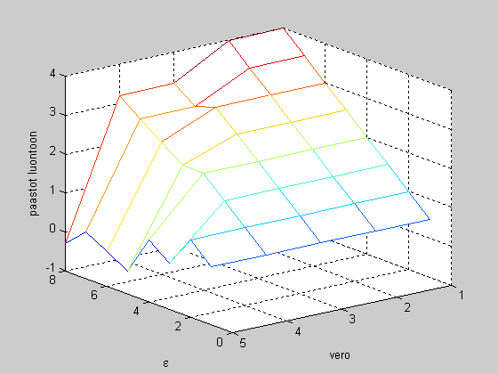

Tulos: Veron nostaminen laskee luontoon meneviä päästöjä. Ympäristöteknologian paraneminen laskee päästöjä luontoon alhaisilla verotasoilla, mutta korkeammilla ympäristöveroilla puhtaampi teknologia saattaa merkitä saastepäästöjen nousua. Mistä johtuu?

whiletest.m

for x=1:20
for w=1:20
y(x)=x*w^2-10;
z(x)=-x^2+10;
g(w)=2*w-6;
while y(x)<0 & z(x)>0 & g(w)<0 %rajoitteet
feasiblex(x,w)=x; %käyvät ratkaisut
feasiblew(x,w)=w;

C(x,w)=x^2+w; %funktion arvot käypien %muuttujien arvoilla
A=max(x^2+w); %hakee maksimin käyvästä joukosta

break
end
end
end

Tässä siis haetaan käyvät arvot x 1,2,3 ja w 1,2. Esimerkki siis rajoitteellisesta optimoinnista.

